Муниципальное дошкольное образовательное учреждение
«Детский сад «Сосенка» общеразвивающего вида»

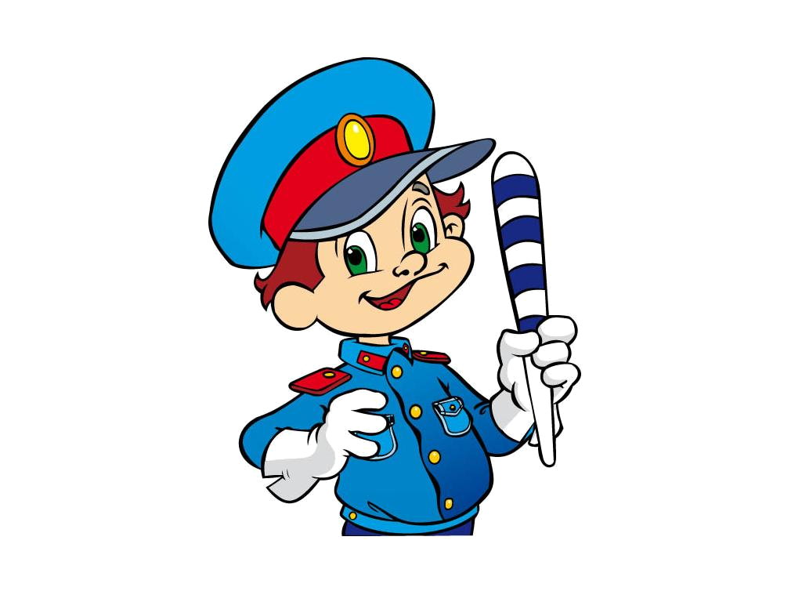

г.Устюжна

1 ребёнок - Привет, друзья!
2 ребёнок - Привет, народ!
Что в славном городе живет!
3 ребёнок - Называемся мы просто
Все Мы, команда перекресток!

Азбука Города
Город ,в котором
С тобой мы живем,
Можно по праву
Сравнить с букварем.
Азбуку города
Помни всегда,
Чтоб не случилось
С тобою беда!
«Песенка о правилах» на мотив «Тридцать три коровы»
В центре города любого
Очень много есть дорог
И конечно важно чтобы
Перейти их каждый мог.
И поэтому придумал кто-то правила, друзья,
Эти правила движенья, и хожденья, и вожденья забывать никак нельзя.
Припев: Правила движенья, правила движенья
Взрослые и дети соблюдать должны
Правила движенья с самого рожденья
Каждому полезны и нужны.
Мы по городу шагаем, мы по городу идём
Никому мы не мешаем, нашу песенку поём
Мы идём дорогой смело, не боимся мы беды
Потому что будем помнить, очень-очень твёрдо помнить, всё чего учили мы.

Сценка «Что такое хорошо –что такое плохо?»
Мой веселый звонкий мяч
Ты куда помчался вскачь ,
Красный ,желтый, голубой,
Не угнаться за тобой,
Покатился за ворота
Добежал до поворота,
Там попал под колесо,
Хлопнул, лопнул
Вот и все!
Вед: Папа к детям подошел
И спросил их строго?

Отец: Что такое хорошо,
Что такое плохо?

Дети : А у нас секретов нет!
Вед: Был ответ детишек.

Отец: Здесь ответ с тобой найдем,
В этой умной книжке!
Дети: Что такое ПДД?
Объясни нам папа?
Отец: Эти буквы не просты
Слушайте детишки!
Правилам движения учит эта книжка!
Сколько лет я за рулем,
Ты же это знаешь?
Правила я знаю все!
Дети: Но ты же нарушаешь!
1 ребенок Помнишь, мы с рыбалки мчались
Как- то раз по мостовой?
Отец: Ведь машин не видно было
Торопились мы домой!
2 ребенок: А вчера на красный свет
Ты проехал лихо?
Отец : Торопился на обед,
Вокруг всё было тихо!
3 ребенок: И режим скоростной
Нарушил не однажды
Отец: Ведь нас не видел постовой…
Дети: А разве ЭТО важно?
Отец (виновато) : Ну - у, так бывает не всегда,
Это лишь случайность!
Ребёнок: Выходишь, если на шоссе
Инспектора не видно,
Делать может всякий всё
Пап, тебе не стыдно!

Отец : Постойте же, остановитесь!
Каемся, виновны мы…
Правила для всех едины!
Их мы выполнять должны
«Песня «Запрещается-разрешается»
И проспекты и бульвары –
Всюду улицы шумны,
Проходи по тротуару
Только с правой стороны!
Тут шалить, мешать народу
ЗА-ПРЕ-ЩА-ЕТ-СЯ!
Быть примерным пешеходом
РАЗРЕШАЕТСЯ…
Если, ты гуляешь просто
Всё равно вперед гляди,
Через шумный перекресток
Осторожно проходи.
Переход при красном свете
ЗА-ПРЕ-ЩА-ЕТ-СЯ!
При зеленом даже детям
РАЗРЕШАЕТСЯ…

Дети: Век наш темпы набирает,
И недаром говорят,
Что от края и до края
Все спешат, спешат, спешат.
Мамы, папы, дяди, тёти,
Сколько б не учили нас,
Вы пример нам подаёте,
Мы во всю глядим на вас!

Перестроение по одному.

Стихи про знаки:
(Каждый ребёнок со знаком)

1 ребёнок
В треугольнике два братца
Всё куда-то мчатся-мчатся
Самый важный знак на свете
Осторожно! Это «Дети»!

2 ребёнок
В треугольнике шагает
По полоскам пешеход
Этот знак предупреждает
Где-то рядом переход.

3 ребёнок
Круг окрашен в синий цвет
А в кругу велосипед.
Веселей, дружок, кати
Лишь педалями крути!

4 ребёнок
Круг окрашен в красный цвет,
А внутри велосипед.
Этот знак всем говорит:
«Велосипеду путь закрыт!»

5 ребенок
Перейти через дорогу Вам на улице всегда
И подскажут ,и помогут говорящие цвета.
Красный свет вам скажет:»Нет!» сдержанно и строго.
Жёлтый свет даёт совет подождать немного
А зелёный свет горит – «Проходите!» говорит.

ПОМНИ(хором) – на дороге трудностей так много!
ПОМНИ(хором) – на дорогах тысячи машин!
ПОМНИ(хором) – перекрёстков много на дорогах!
ПОМНИ(хором) – и все правила учи!

